Werkblad Kookles: lekkere pasta!
- Start
Je gaat pasta koken. Lekkere pasta met groente en saus. Je gaat koken voor je ouders, familie of andere mensen in je huis. Daarna kun je samen eten.
- Kijk naar het lijstje. Begrijp je een woord niet? Zoek dan een plaatje op van het woord. Dat kan met Google. Tip: schrijf dit woord in je woordenschrift.
- Koop de ingrediënten. Het lijstje is voor 4 personen. Ben je met meer mensen in huis? Of minder? Koop dan meer of minder spullen. Vraag of iemand je wil helpen.
Ingrediënten voor 4 personen
☐ 300 gram spaghetti
☐ 2 kipfilets
☐ een beetje knoflookpoeder
☐ een beetje paprikapoeder
☐ 1 ui
☐ 3 teentjes knoflook
☐ 1 rode paprika
☐ 2 tomaten
☐ 300 gram tomatensaus
☐ beetje chilisaus
☐ 50 milliliter room
☐ een beetje geraspte kaas

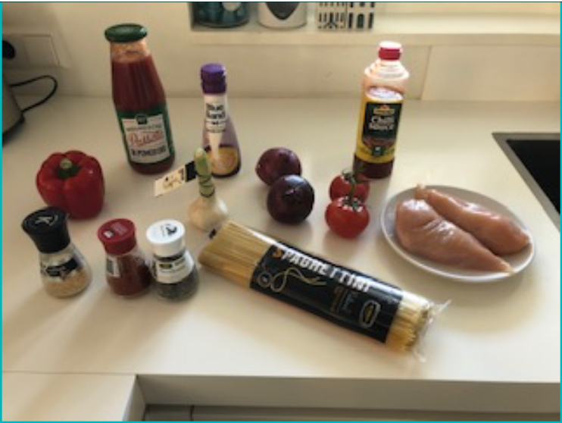

- Bekijk het recept: lees de stappen en kijk naar de foto’s. Begrijp je het recept niet? Vraag hulp aan de docent.
- Is het moeilijk? Vraag of iemand je wil helpen. Bijvoorbeeld je vader of je zus. Of iemand anders in huis.
- Maak een foto of een filmpje van het koken.
- Snijd de uien. | - Snijd de paprika

- Snijd de tomaten. | - Snijd de knoflook.

- Snijd het vlees in blokjes. | - Bak het vlees in een pan.
- Doe er paprikapoeder bij. En knoflookpoeder. | - Doe water in een pan. Kook de pasta in de pan.

- Bak de ui en knoflook eerst. Doe daarna de paprika erbij. | - Doe de tomaten erbij. Doe ook de tomatensaus erbij.

- Doe er ook een beetje chilisaus bij. | - Doe de room erbij.

- Doe de spaghetti erbij.  En een beetje kaas. | Eet smakelijk!

- Samen

- Bedenk vijf zinnen en vertel: wat heb je gedaan? Welke ingrediënten heb je gebruikt?
- Praat met de mensen in je huis. Vertel wat je hebt gekookt. Gebruik de vijf zinnen.
- En nu lekker eten! Eet smakelijk.

- Stuur op

- Stuur je foto of filmpje en je zinnen naar de docent. Je mag de zinnen typen of zeggen. Doe dit met WhatsApp.
- Je bent klaar!

